Свой разговор с вами мне хотелось бы начать с небольшого отрывка из статьи, опубликованной в газете «Комсомольская правда»



Шестиклассник спас девятиклассника

После уроков ученики нескольких тульских школы часто разлекаются на соседнем пруду. Хотя сильных морозов еще не было, он уже успел покрыться крепким на вид льдом. Искушение пробежаться по нему было велико...
Сначала трещина появилась под ногами четырнадцатилетнего Владика Еремина. Следом в стылую воду провалились еще два девятиклассника - Илья Орешкин и Миша Андреев. Остальные в оцепенении смотрели, как ребята барахтаются у кромки льда. Не растерялись лишь трое пацанов - шестиклассники Кирилл Ашихмин, Коля Некрасов и Ваня Полянцев. Они наломали длинных прутьев, стянули куртки и поползли к краю полыньи.
Увы, у Владика пуховик успел пропитаться водой и утянул парня на дно. Илья уже было ухватился за протянутый прут, но от стресса и переохлаждения у него остановилось сердце. Вытянуть из полыньи удалось лишь Мишу. Одиннадцатилетний Коля Некрасов спас старшеклассника, хотя тот был тяжелее его на 20 килограммов.

- Как вы думаете, почему я зачитала вам этот отрывок?
- Можно ли ходить на речку без взрослых, тем более в то время, когда ещё не совсем замёрз лёд?
- Как необходимо действовать, если вы провалились под лёд?
Если собрался на лед, прихвати из дома лыжную палку или подбери на берегу сук потолще. Коли провалился, клади палку на лед поперек полыньи, цепляйся за нее, подтягивайся и осторожно выползай.
При этом во все горло зови на помощь!
Используй палку как опору.
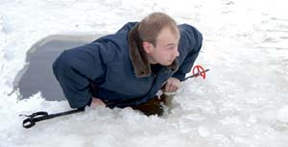

Увидел, что кто-то провалился, - не беги сломя голову на выручку: будете барахтаться в ледяной воде вместе.
Иди к нему, проверяя твердость льда перед собой палкой.
Проверь, насколько прочен лед перед тобой.
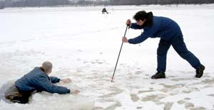

Ступай медленно. Чувствуешь, что лед может подломиться, - ложись и ползи.
Лучше всего двигаться, страхуя себя с помощью широкой доски, лыж или «разлапистых» веток.
Подложи под себя доску, лыжи или ветки.
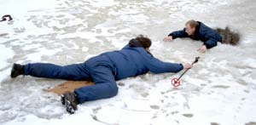

Как подползешь, протягивай тонущему палку. Нет палки - бросай ему шарф, ремень, скрученную куртку, сгодится даже валенок.
Ни в коем случае не протягивай ему руки - утопающий может утянуть тебя под воду. Назад к берегу пробирайтесь тоже очень медленно.
Когда будешь вытаскивать пострадавшего, упрись, чтобы самому не соскользнуть в полынью.
Что делать в это время на берегу
Не спасайте пострадавшего всей компанией. Правильно будет, если один помогает бедолаге. Другие в это время вызывают взрослых. Лучше всего «искупавшегося» сразу отправить в больницу. Если это сложно - разыщите поблизости теплое помещение и договоритесь, чтобы вас пустили отогреться.
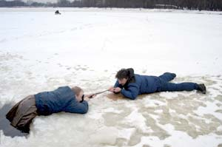

Осторожно, тонкий лёд!
Если Вы провалились под лед, старайтесь передвигаться к тому краю полыньи, откуда идет течение. Это гарантия, что Вас не затянет под лед. Добравшись до края полыньи, старайтесь побольше высунуться из воды, чтобы налечь грудью на закраину и забросить ногу на край льда. Если лед выдержал, осторожно перевернитесь на спину и медленно ползите к берегу. Выбравшись на сушу, поспешите согреться: охлаждение может вызвать серьезные осложнения.
Если на Ваших глазах кто-то провалился под лед, вооружитесь любой палкой, шестом или доской и осторожно, ползком двигайтесь к полынье. Доползти следует до такого места, с которого легко можно кинуть ремень, сумку на ремне или протянуть лыжную палку. Когда находящийся в воде человек ухватится за протянутый предмет, аккуратно вытаскивайте его из воды. Выбравшись из полыньи, отползите подальше от ее края.
Закрепление:
Игра «Я понял, что…»
Обратить внимание детей на оформление классного уголка по данной теме.

